南京师范大学__二___—__七___学年第_二_学期
地理科学学院GIS专业__2015 ___级《GIS算法》课程实验报告
系 科 | 地理科学学院 | 专业 | 地理信息科学
学生姓名 | 张碧璇 | 学号 | 10150425
实验题目 | 四叉树
实验要求 | 要求：编写求取下述矩阵四叉树四进制M码程序，并将运算结果返回。  1, 1, 1, 1, 2, 2, 3, 3,  1, 1, 1, 1, 2, 2, 3, 3,  1, 1, 1, 1, 4, 4, 5, 5,  1, 1, 1, 1, 4, 4, 5, 5,  6, 6, 7, 8,13,13,14,14,  6, 6, 9,10,13,13,14,14,  11,11,12,12,15,16,19,19,  11,11,12,12,17,18,19,19
实验原理 | 1、掌握四叉树的的分割思想。  四叉树的基本思想是把一幅图首先等分成四部分，逐快检查其栅格值。若每个子区的所有栅格都含有相同值，则该子区不再往下分割。否则，将该区域再分割为4个子区域。如此递归地分割，直到每个子块都拥有相同的灰度或属性值为止。  2、了解四叉树的编码，并求取出四叉树的M码。  以自下而上的四叉树为例，首先将栅格阵行列值分别转换成二进制码，得到二进制行号Iy，二进制列号Ix，则四叉树的M码 = 2×Iy+Ix。  3、利用函数进行M码的输出。  4、由于JavaScript使用有问题，因而使用C#显示四叉树的相关信息。
实验过程  （包括技术路线、关键点和主要实现步骤） | 1、定义四叉树的基本属性值  struct Node  {  public string M;//M码  public int depth;//深度  public int value;//节点值  public bool flag;  2、读取四叉树文件，保存相应的数据。  string[] allLines = File.ReadAllLines(openFileDialog1.FileName);  int row, column;  row = column = allLines.Length;  Node[] Nodes = new Node[row * column];  3、将读取的数据分类存好后，求取M码、深度、结点值。  Nodes[count].value = int.Parse(line[j].Trim());  Nodes[count].M = (int.Parse(Convert.ToString(i, 2)) * 2+ int.Parse(Convert.ToString(j, 2))).ToString().PadLeft(n,'0');//计算M码，M=2*i+j  Nodes[count].depth = n;  Nodes[count].flag = false;  4、对四叉树实现从底向上(down-top)的合并，检查四个相邻M码对应的属性值,如果相同，则合并为一个大块;否则，存储四个格网的参数值（M码、深度、属性值）。  string temp = Nodes[index0+ j].M;  Nodes[index0 + j].M = temp.Remove(temp.Length - 1);  Nodes[index0 + j].flag = true;  Nodes[index0 + j].depth--;  5、将整理好的四叉树的地址、节点号、M码、深度值等按顺序输出。  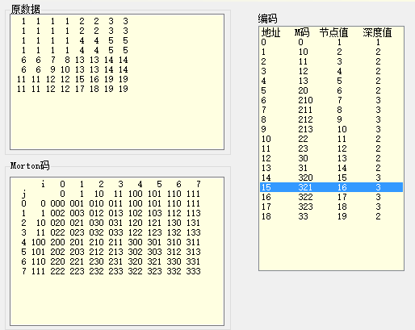
成 绩
备 注

任课教师签名：
日 期：

